**30** **Работа с базами данных. Технология ADO.NET**

Задание 1. В любой СУБД создайте базу данных DBTur_firm. Создайте .Net приложение (консольное, WinForm, WPF любое на выбор) и выполните подключение к разработанной базе данных. Создайте и выполните SQL запросы:

Выберите все туры;

Удалите тур;

Добавьте туриста;

Измените туриста.

Листинг программы:

namespace Task

{

public partial class MainWindow : Window

{

private string connectionString;

public MainWindow()

{

InitializeComponent();

// Получение пути к файлу базы данных

string databasePath = System.IO.Path.Combine(AppDomain.CurrentDomain.BaseDirectory, "DBTur_firm.accdb");

// Создание строки подключения

connectionString = $"Provider=Microsoft.ACE.OLEDB.12.0;Data Source={databasePath};";

}

private void SelectAllTours_Click(object sender, RoutedEventArgs e)

{

// Запрос для выборки всех записей из таблицы "Туры"

string query = "SELECT * FROM Туры";

try

{

// Создание подключения к базе данных

using (OleDbConnection connection = new OleDbConnection(connectionString))

{

// Открытие подключения

connection.Open();

// Создание команды с запросом и подключением

using (OleDbCommand command = new OleDbCommand(query, connection))

{

// Создание объекта для чтения данных

using (OleDbDataReader reader = command.ExecuteReader())

{

// Очистка списка перед загрузкой новых данных

TourList.Items.Clear();

// Чтение данных и добавление их в список

while (reader.Read())

{

int tourID = reader.GetInt32(0); // Код тура находится в первом столбце

string tourName = reader.GetString(1); // Название тура находится во втором столбце

string tourPrice = reader.GetDecimal(2).ToString(); // Цена тура находится в третьем столбце

// Создание строки, содержащей все данные о туре

string tourData = $"ID тура: {tourID} - Название: {tourName} - Цена: {tourPrice}";

// Добавление строки с данными о туре в список

TourList.Items.Add(tourData);

}

}

}

}

}

catch (Exception ex)

{

// Обработка ошибок при выполнении запроса или открытии/закрытии подключения

MessageBox.Show($"Ошибка: {ex.Message}");

}

}

private void DeleteTour_Click(object sender, RoutedEventArgs e)

{

if (int.TryParse(txtTourIdToDelete.Text, out int tourId))

{

try

{

using (OleDbConnection connection = new OleDbConnection(connectionString))

{

string query = "DELETE FROM Туры WHERE [Код тура] = @TourId";

OleDbCommand command = new OleDbCommand(query, connection);

command.Parameters.AddWithValue("@TourId", tourId);

connection.Open();

command.ExecuteNonQuery();

MessageBox.Show("Тур успешно удален.");

}

}

catch (Exception ex)

{

MessageBox.Show("Ошибка при выполнении запроса: " + ex.Message);

}

}

else

{

MessageBox.Show("Некорректный ID тура.");

}

}

private void AddTourist_Click(object sender, RoutedEventArgs e)

{

string name = txtTouristName.Text;

string surname = txtTouristSurname.Text;

string patronymic = txtTouristPatronymic.Text;

try

{

using (OleDbConnection connection = new OleDbConnection(connectionString))

{

string query = "INSERT INTO Туристы (Фамилия, Имя, Отчество) VALUES (@Surname, @Name, @Patronymic)";

OleDbCommand command = new OleDbCommand(query, connection);

command.Parameters.AddWithValue("@Surname", surname);

command.Parameters.AddWithValue("@Name", name);

command.Parameters.AddWithValue("@Patronymic", patronymic);

connection.Open();

command.ExecuteNonQuery();

MessageBox.Show("Турист успешно добавлен.");

}

}

catch (Exception ex)

{

MessageBox.Show("Ошибка при выполнении запроса: " + ex.Message);

}

}

private void UpdateTourist_Click(object sender, RoutedEventArgs e)

{

if (int.TryParse(txtTouristIdToUpdate.Text, out int touristId))

{

string newName = txtNewTouristName.Text;

string newSurname = txtNewTouristSurname.Text;

string newPatronymic = txtNewTouristPatronymic.Text;

try

{

using (OleDbConnection connection = new OleDbConnection(connectionString))

{

string query = "UPDATE Туристы SET Фамилия = @NewSurname, Имя = @NewName, Отчество = @NewPatronymic WHERE [Код туриста] = @TouristId";

OleDbCommand command = new OleDbCommand(query, connection);

command.Parameters.AddWithValue("@NewSurname", newSurname);

command.Parameters.AddWithValue("@NewName", newName);

command.Parameters.AddWithValue("@NewPatronymic", newPatronymic);

command.Parameters.AddWithValue("@TouristId", touristId);

connection.Open();

command.ExecuteNonQuery();

MessageBox.Show("Турист успешно изменен.");

}

}

catch (Exception ex)

{

MessageBox.Show("Ошибка при выполнении запроса: " + ex.Message);

}

}

else

{

MessageBox.Show("Некорректный ID туриста.");

}

}

}

}

Анализ результатов:

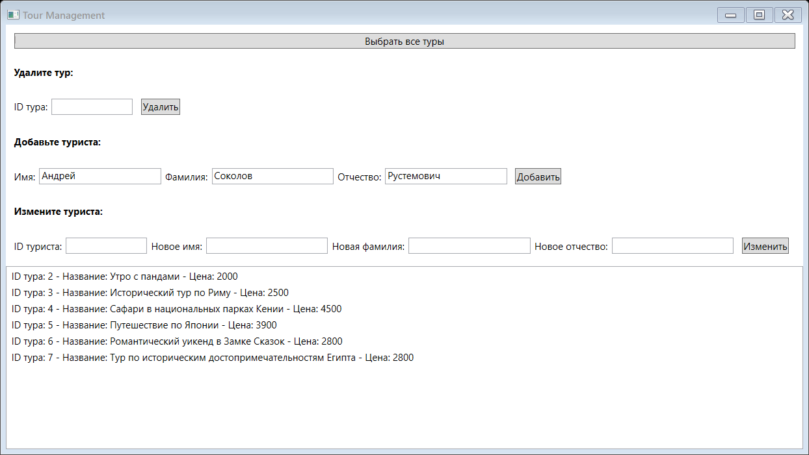

Рисунок 30.1 – Результат работы программы